尾崎行雄記念財団 共催講演会
（共催：一般社団法人日本安全保障・危機管理学会 防災・テロ対策研究会）
311から6年―あの時、何が起こったか？
あれから何が変わったか？

東日本大震災から６年。震災の時に福島第一原発への注水作業の実質的な最高指揮官だった新井雄治元東京消防庁総監に、その貴重な経験を語って頂き、あの時に何が問題だったのか、それが６年の歳月を経てどこが改善され、どのような課題が未だ残されているか等に関して語って頂きます。
大変貴重な機会ですので、多くの方々のご参加を待ち申し上げております。

講師 新井 雄治 氏
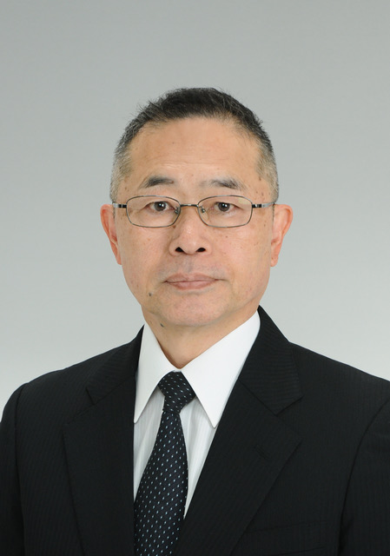

元東京消防庁消防総監

東京都生まれ。法政大学卒。昭和50年東京消防庁入庁、調布署長、防災部長、警防部長、同庁次長兼人事部長。平成21年７月消防総監。東日本大震災における福島第一原発注水を実質的に指揮。平成23年７月東京消防庁消防総監を退任後、公益財団法人日本防炎協会理事長等を歴任。平成27年６月より公益財団法人東京防災救急協会理事長。

【日 時】 平成２９年 ３月 ９日（木）午後６時～８時 （受付午後５時３０分～）
【会 場】 憲政記念館 第２会議室 （千代田区永田町1-1-1／国会正面向側）
※地下鉄など公共の交通機関をご利用ください（丸の内線「国会議事堂前」／半蔵門線「永田町」）
【参加費】 ２,０００円 （当日受付にてお支払ください。）
(フリガナ) ご所属（お肩書など）
お名前

お電話番号 ※ファックスまたはメールでお申込み頂いた時点で受付完了となり、当方から確認の連絡は致しません。急遽中止など緊急の場合のみご連絡致します。ご了承下さい。

ご記入のうえ、本用紙を尾崎財団まで ＦＡＸ ０３-３５８１-１８５６ してください。

＜お問い合わせ・ご連絡先↓＞
一般財団法人尾崎行雄記念財団 TEL:03-3581-1778／FAX:03-3581-1856

